Муниципальное бюджетное учреждение культуры
«Централизованная библиотечная система»
Красногвардейский район РК

МИР И ДАР
НАБОКОВА
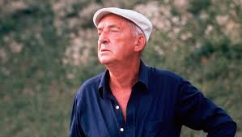
120 лет со дня рождения писателя и литературоведа
В.В. Набокова

Библиографическое пособие
для широкого круга читателей

п. Красногвардейское
2019 год

Введение

Уважаемые читатели! Вашему вниманию предлагается библиографическое пособие «Мир и дар Набокова» посвященное 120-летию со дня рождения русского писателя и литературоведа В.В.Набокова. Писателя гения выдвигали на Нобелевскую премию по литературе четыре года подряд. Бунин считал его своим учеником и соперником. Куприн считал, что у этого писателя благородное сердце и твердая воля. Рассказы Набокова были одними из самых читаемых и рецензируемых в литературе русского зарубежья в 20–30-е годы. Книгами Владимира Владимировича зачитываются и по сей день: критики дотошно обсуждают его романы, именитые режиссеры ставят фильмы, а литераторы выискивают новые крупицы в его удивительной и многогранной биографии.
В данное пособие включены материалы для подготовки мероприятий, книжных выставок.
Данное пособие будет интересно как преподавателям, учащимся, студентам так и широкому кругу пользователей.
Здесь представлены следующие разделы:
- Введение.
- Биография писателя
- Список произведений автора.
- Книжные выставки
- Викторина
- Известные цитаты

Библиографический указатель составлен на основе фонда МБУК «ЦБС» Красногвардейского района РК, интернет- ресурсов. Для широкого круга читателей.

Биография
Владимир Набоков родился в Петербурге 22 апреля (10 апреля по старому стилю), однако отмечал свой день рождения 23-го числа. Такая путаница произошла из-за расхождения между датами старого и нового стиля — в начале XX века разница была не 12, а 13 дней. Владимир Набоков любил подчеркивать: «В самом последнем из моих паспортов в качестве «даты рождения» указано «23 апреля», что является также датой рождения Шекспира».Набоков был из аристократической семьи: отец — Владимир Набоков происходил из старинного дворянского рода, был одним из лидеров Конституционно-демократической партии. Мать будущего писателя — Елена Рукавишникова — дочь богатого золотопромышленника. Набоков был у них первенцем, позже у Владимира и Елены родилось еще четверо детей: Сергей, Ольга, Елена и Кирилл.Дети получали всестороннее домашнее образование. В семье разговаривали на трех языках: русском, английском и французском, поэтому с раннего детства будущий писатель «начал читать по складам английские книжки раньше, чем выучился писать по-русски». Художник Мстислав Добужинский, учитель Марка Шагала, давал Владимиру Набокову уроки рисования. Он также увлекался теннисом и шахматами, много времени проводил в обширной родительской библиотеке, которая насчитывала более 10 тысяч томов. В семь лет Владимир Набоков увлекся энтомологией: «Все, что я чувствовал, завидя прямоугольник обрамленного солнечного света, подчинялось одной-единственной страсти. Первая моя мысль при блеске утра в окне была о бабочках, которых припасло для меня это утро». Родилась эта страсть, как вспоминал Набоков, с «пустячкового случая»: наставник показал мальчику на бледно-желтую бабочку, ее поймали в фуражку и заперли в платяном шкафу. Бабочка должна была за ночь умереть, однако на следующее утро она вылетела в открытое окно. Насекомое так понравилось Набокову, что он «стонал от желания, острее которого ничего с тех пор не испытывал». После этого случая Владимир Набоков нашел ночницу, которую мать усыпила для него с помощью эфира. Этот зародившийся в детстве интерес к энтомологии Набоков пронес через всю свою жизнь.
Когда будущему писателю было одиннадцать, родители отдали его в недавно открывшееся в Петербурге Тенишевское училище. В своей автобиографии «Память, говори» Набоков писал:
Меня обвиняли в нежелании «приобщиться к среде»; в «надменном щегольстве» (главным образом французскими и английскими выражениями, которые испещряли мои русские сочинения, что было для меня только естественным); в отказе пользоваться грязными мокрыми полотенцами в умывальной; в том что при драках я пользовался наружными костяшками кулака, а не нижней его стороной, как принято у русских забияк. Один из наставников, плохо разбиравшийся в играх, хотя весьма одобрявший их группово-социальное значение, пристал ко мне однажды с вопросом, почему, играя в футбол, я всегда торчу в воротах, «вместо того, чтобы бегать с другими ребятами». Особой причиной раздражения было еще то, я приезжаю в школу и уезжаю из нее в автомобиле, между тем как другие мальчики, достойные маленькие демократы, пользуются трамваем или извозчиком. Один из учителей, скривившись от отвращения, внушал мне как-то, что я, на худой конец, мог бы оставлять автомобиль в двух-трех кварталах от школы, избавив тем самым моих школьных товарищей от необходимости смотреть, как шофер «в ливрее» ломает передо мной шапку. То есть школа как бы позволяла мне таскать с собою за хвост дохлую крысу, но при условии, что я не стану совать ее людям под нос.
Летом 1914 года Владимир Набоков написал свое первое стихотворение, его создание он сравнил с «потрясьеньем от чуда… когда сердце и лист были одно». Через два года умер дядя Набокова — Владимир Рукавишников. Он оставил племяннику многомиллионное состояние и усадьбу Рождествено. Тогда же на собственные деньги Владимир Набоков издал свой первый поэтический сборник, в него вошло 68 стихотворений. Позже Набоков никогда его не переиздавал и вспоминал о книге как об «исключительно плохой».
Директор Тенишевского училища, В.В. Гиппиус… принес как-то экземпляр моего сборничка в класс и подробно его разнес при всеобщем, или почти всеобщем, смехе. <…> Его значительно более знаменитая, но менее талантливая кузина Зинаида, встретившись на заседании Литературного фонда с моим отцом, который был, кажется, его председателем, сказала ему: «Пожалуйста, передайте вашему сыну, что он никогда писателем не будет», — своего пророчества она потом лет тридцать не могла мне забыть.
Владимир Набоков, «Другие берега».

Начало скитаний
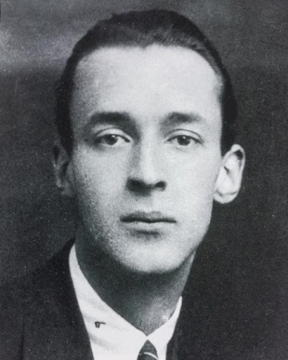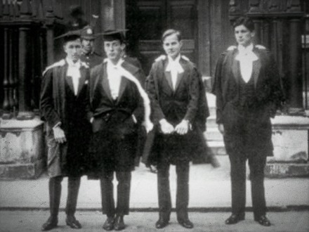
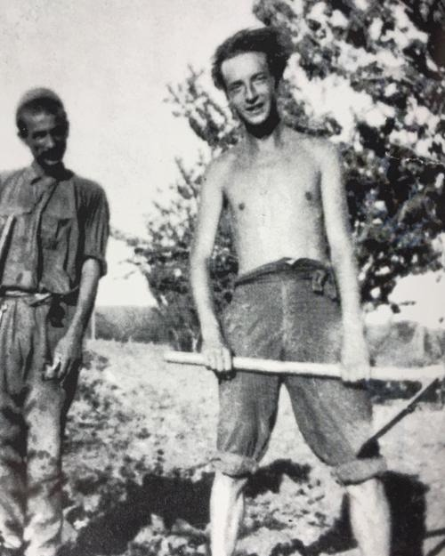 После революции 1917 года Набоковы навсегда покинули Петербург, семья перебралась в Крым и поселилась в Гаспре. Крым показался Набокову чужим: «Все было не русское, запахи, звуки, потемкинская флора в парках побережья, сладковатый дымок, разлитый в воздухе татарских деревень, рев осла, крик муэдзина, его бирюзовая башенка на фоне персикового неба; все это решительно напоминало Багдад». В январе 1918 года он выпустил единственный сборник стихотворений, написанный в соавторстве. В альманах «Два пути» вошли 12 произведений Набокова и восемь — его одноклассника Андрея Балашова.
В Гаспре они прожили около года, в 1918 году отца Набокова назначили министром юстиции и перевели в Симферополь, семья переехала в Ливадию. В ноябре этого же года отец познакомил сына с художником и поэтом Максимилианом Волошиным, он стал наставником будущего писателя: они много беседовали о поэзии, Волошин открыл для Набокова метрическую теорию Андрея Белого и опубликованный в 1910 году сборник «Символизм». В следующие два года Набоков писал более сложные и замысловатые стихотворения, применяя к ним исследование Белого о ритмах:Задумчиво и безнадежно
распространяет аромат
и неосуществимо нежно
уж полуувядает сад…
В Крыму писатель вел альбом «Стихи и схемы», в который помещал свои сочинения, шахматные задачи, заметки. К стихотворениям Набоков рисовал диаграммы. Например, диаграмма «Большой медведицы», если соединить все пиррихии в стихе, образует созвездие.
Еще в Гаспаре Набоков познакомился с композитором Владимиром Полем. По его просьбе он написал цикл стихотворений «Ангелы». В него вошло девять стихов — в соответствии с ангельской иерархией. В крымский период Набоков подготовил свою первую статью, посвященную бабочкам Крыма, исследование он опубликовал в 1920 году в Англии.
В конце марта 1919 года Набоковы уехали из Ливадии, а 15 апреля, до захвата Крыма большевиками, — навсегда покинули Россию. На корабле «Надежда» они отправились в Константинополь. На греческий берег Набоков спустился в день своего 20-летия. В первый же день семья посетила центр Афин, Акрополю Набоков посвятил несколько стихотворений. Но в целом Греция разочаровала писателя: «Два проведенных в Греции весенних месяца я посвятил, снося неизменное негодование пастушьих псов, поискам оранжевой белянки Грюнера, желтянки Гельдриха, белянки Крюпера: поискам напрасным, ибо я попал не в ту часть страны».
Уже в мае Набоковы перебрались в Лондон. В Англии они сняли комнаты на Стэнхоуп-Гарденз, 55. Уезжая из России, они смогли вывезти некоторые драгоценности — и жили на деньги от них. 1 октября 1919 года Владимир Набоков поступил по совету Глеба Струве в Кембриджский университет.
Сначала он слушал лекции по зоологии, Набоков вспоминал: «Целый семестр я препарировал рыб, пока наконец не сказал своему университетскому «тютору» (Э. Гаррисону), что это мешает мне писать стихи, и спросил, нельзя ли мне переключиться на русскую и французскую филологию».
В Кембридже Набоков продолжил писать русские стихи, начал творить на английском: в Trinity Magazine напечатали его большое стихотворение «Дом». Занялся Владимир Набоков и переводами. Во время учебы он основал Славянское общество (позже оно переродилось в Русское общество), играл в теннис, был голкипером в кембриджской команде по футболу. Спустя год жизни в Лондоне, Набоковы переехали в Берлин. Владимир Набоков остался в Англии: хотел закончить учебу. В Берлине его отец вместе с Иосифом Гессеном организовали газету «Руль». В ее первом номере, который вышел 27 ноября 1920 года, напечатали рассказ Ивана Бунина и стихотворение молодого Набокова. Он подписался псевдонимом Cantab. А с января следующего года «Руль» стал печатать произведения Набокова с подписью «Влад. Сирин». Этот псевдоним Владимир Набоков взял не случайно, в русском фольклоре Сирин — мифическая райская птица: «Я прочел где-то, что несколько веков назад в русских лесах обитала великолепная разновидность фазана: она осталась жить в народных сказках как жар-птица, и отблески ее великолепия сохраняются в замысловатой деревянной резьбе, украшающей крыши деревенских изб. Эта чудо-птица настолько поразила воображение, что трепетание ее золотых крыл стало душой русского искусства; мистицизм трансформировал серафима в длиннохвостую птицу с рубиновыми глазами, золотыми когтями и невообразимыми крыльями; ни один народ в мире не любит так сильно павлиньи перья и флюгера». Такая подпись появлялась под большинством его произведений. В этот период Владимир Набоков иногда приезжал в Берлин. В марте 1922 года, когда писатель приехал на пасхальные каникулы к родителям, умер его отец. Его убили во время выступления в Берлинской филармонии экс-министра иностранных дел Временного правительства Павла Милюкова. Террористы выстрелили Набокову-старшему в позвоночник, легкое и сердце. Он умер мгновенно. Владимир Набоков записал в своем дневнике:
Эту ночную поездку я вспоминаю как что-то вне жизни, чудовищно длительное, как те математические задачи, которые томят нас в бредовом полусне. Я глядел на проплывающие огни, на белесые полоски освещенных тротуаров, на спиральные отражения в зеркально-черном асфальте, и казалось мне, что роковым образом отделен от всего этого, что фонари и черные тени прохожих — случайный мираж, и единственное, что значительно и явственно и живо, — это скорбь, цепкая, душная, сжимающая мне сердце. «Папы больше нет».
Владимир Набоков.
Уже в апреле Набоков был вынужден вернуться в Кембридж — там предстоял последний семестр: «Мне подчас так тяжело, что чуть не схожу с ума, — а нужно скрывать. Есть вещи, есть чувства, которых никто никогда не узнает». В мае начались экзамены, а 17 июня Владимир Набоков получил степень бакалавра второго класса. Через четыре дня он уехал в Берлин. Смерть отца потрясла Набокова. Он стал угрюмым и депрессивным. Еще будучи студентом, он познакомился с двоюродной сестрой своего друга, Светланой Зиверт. Ей он посвятил строки: «Мечтал я о тебе так часто, так давно, / За много лет до нашей встречи». Вскоре после переезда в Германию, Набоков сделал Зиверт предложение, она вспоминала, что юноша был так подавлен, что она не смогла ему отказать.
«Вещественная нищета и духовная нега» Набокова в Берлине
В Берлине Набоков стал зарабатывать репетиторством: он давал уроки французского и английского, обучал теннису и боксу. В 1922 году издательство «Гамаюн» заказало Набокову перевод «Алисы в Стране чудес» Льюиса Кэрролла. Писатель сохранил кэрролловский юмор и иронию, но, как он обозначил во вступлении, «Алиса стала Аней, зажила новой жизнью»: он привнес в произведение русский колорит и изменил имена. Доводилось Набокову ради заработка составлять и «коммерческие описания каких-то кранов». Об этом периоде он писал: ...я вижу себя и тысячи других русских людей ведущими несколько странную, но не лишенную приятности жизнь в вещественной нищете и духовной неге, среди не играющих ровно никакой роли призрачных иностранцев, в чьих городах нам, изгнанникам, доводилось физически существовать. Владимир Набоков, «Другие берега».
В начале 20-х годов XX века Берлин был центром русской эмиграции: всего в этот город перебралось более 300 тысяч русских писателей, дипломатов, художников, политиков. В столице Германии было около сотни русских издательств и множество книжных магазинов. Берлин называли литературной столицей русской эмиграции. В литературную среду попал и Владимир Набоков.
В апреле 1922 года он присоединился к содружеству писателей и художников «Веретено», для альманаха группы писал стихотворения. После он вместе с Леонидом Чацким и Глебом Струве организовал тайный литературный кружок «Братство круглого стола». В него входили Сергей Горный и Владимир Татаринов, Сергей Кречетов и Владимир Амфитеатров-Кадашев. Самым близким другом Набокова в этот период был Иван Лукаш. Как отметил в книге «Владимир Набоков: русские годы» Брайан Бойд, «никогда больше и ни с одним писателем у Набокова не будет такого тесного контакта в работе, как с задиристым Лукашем». И действительно, вместе они работали над сценариями пантомим «Агасфер», «Синяя птица», «Вода живая», «Locomotion».
В ноябре 1922 года вышла первая берлинская книга Владимира Набокова — перевод «Николы Персика» Ромена Роллана, через пару месяцев он издал сборники стихотворений «Гроздь» и «Горний путь». Примерно в это же время родители Зиверт расторгли помолвку между Набоковым и их дочерью: будущий брак им казался провальным из-за неустроенности писателя.
8 мая 1923 года Набоков встретил Веру Слоним: «Я познакомился со своей женой, Верой Слоним, на одном из благотворительных эмигрантских балов в Берлине». Два года они переписывались, а 25 апреля 1925 года тайно — поскольку родители Слоним были против их брака — поженились. Вскоре после свадьбы Владимир Набоков завершил свой первый роман «Машенька». Он вышел в берлинском издательстве «Слово» в феврале 1926 года под его уже постоянным псевдонимом «Сирин».
Герой мой не очень симпатичный господин, зато среди других лиц есть милейшие люди. Я знакомлюсь с ними все ближе, и уже мне начинает казаться, что мой Ганин, мой Алферов, танцовщики мои Колин и Горноцветов, мой старичок Подтягин, киевская еврейка Клара, Куницын, госпожа Дорн и т. д. и — least but not last — моя Машенька, — люди настоящие, а не выдуманные мной. Я знаю, чем пахнет каждый, как ходит, как ест, и так хорошо понимаю, что Бог — создавая мир — находил в этом чистую и волнующую отраду. Мы же, переводчики Божьих творений, маленькие плагиаторы и подражатели его, иногда, быть может, украшаем Богом написанное; как бывает, что очаровательный комментатор придает еще больше прелести иной строке гения.
Владимир Набоков в письме к матери от 13 октября 1925 года.
Этот роман принес Набокову известность — о нем заговорили как об одном из самых талантливых писателей молодого поколения. В течение нескольких лет Набоков написал романы «Защита Лужина» о гениальном шахматисте: «Кончаю, кончаю… Через три-четыре дня поставлю точку. Долго потом не буду браться за такие чудовищно трудные темы, а напишу что-нибудь тихое, плавное. Все же я доволен моим Лужиным, — но какая сложная, сложная махина», — писал Набоков матери.
В 1933 году нацисты пришли к власти, обстановка в Германии накалялась. Своеобразным откликом на политические и общественные события стал роман «Приглашение на казнь», в котором главного героя осуждают на смерть за непохожесть на других — «гносеологическую гнусность». В 1934 году у Набоковых родился сын — Дмитрий. Через два года Веру Набокову — еврейку по национальности — уволили с работы: в стране обострились антисемитские настроения. А в 1937 году вся семья и вовсе была вынуждена покинуть страну. Сначала они поселились в Париже. Здесь Владимир Набоков дописал один из своих самых знаменитых романов — «Дар». Частично произведение появилось в парижском альманахе «Современные записки», полностью его удалось опубликовать только в 1952 году. В предисловии к английскому изданию Набоков писал: Я жил тогда в Берлине с 1922 года, т. е. одновременно с юным героем моей книги. Однако ни это обстоятельство, ни то, что у меня с ним есть некоторые общие интересы, как, например, литература и чешуекрылые, ничуть не означает, что читатель должен воскликнуть «ага» и соединить творца и творение. Я не Федор Годунов-Чердынцев и никогда им не был; мой отец не был исследователем Средней Азии (которым я сам еще может быть когда-нибудь буду). Она [книга «Дар»] была и останется последним романом, написанным мной по-русски. Ее героиня не Зина, а русская литература. Сюжет первой главы сосредоточен вокруг стихотворений Федора. Во второй литературное творчество Федора развивается в сторону Пушкина, и здесь он описывает зоологические изыскания отца. Третья глава оборачивается к Гоголю, но настоящий ее стержень — любовное стихотворение, посвященное Зине». После трех лет во Франции Набоковы бежали в Америку на последнем рейсе пассажирского лайнера Champlain.
Главная книга — «Лолита»
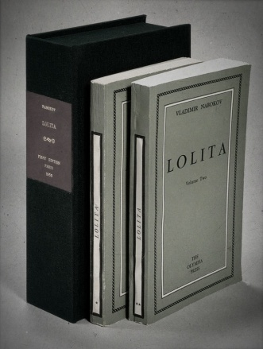
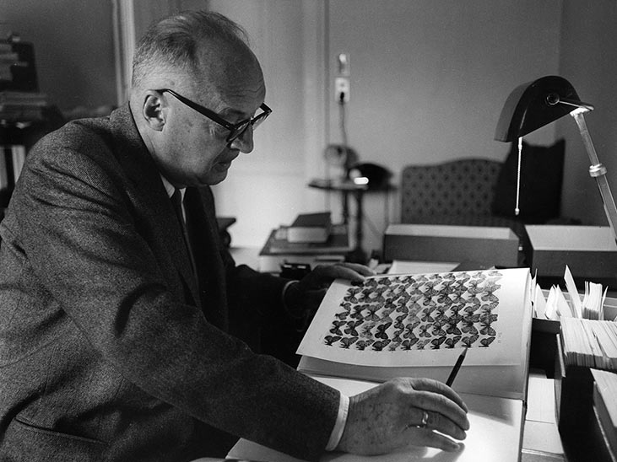В 1940-х годах Набоковы часто переезжали в поисках работы и жилья. Они побывали в Нью-Йорке, Пало-Альто, Мидлтауне, Кембридже и других городах. Какое-то время Владимир Набоков еще надеялся печатать свои произведения на русском, но вскоре был вынужден публиковаться исключительно на английском: «Личная моя трагедия — которая не может и не должна кого-либо касаться — это то, что мне пришлось отказаться от природной речи, от моего ничем не стесненного, богатого, бесконечно послушного мне русского слога ради второстепенного сорта английского языка…»
Еще в Европе он начал работу над романом «Истинная жизнь Себастьяна Найта». Это было первое большое произведение на английском языке. Набоков опубликовал его в 1941 году в американском издательстве New Directions. Его друг, влиятельный литературовед Эдмунд Уилсон, отзывался о романе: «Просто удивительно — ты пишешь такую великолепную англоязычную прозу и так разительно отличаешься от других англоязычных писателей… Все это на высочайшем поэтическом уровне — как оказалось, ты превосходный английский поэт. Роман восхитил и воодушевил меня как ни одна другая новая книга уж и не упомню за сколько времени».
В Америке Набоков стал преподавать: он вел курсы русской и мировой литературы в колледже Уэллсли и Корнеллском университете, Гарварде. Он читал студентам лекции о Пушкине и Лермонтове, Достоевском и Тургеневе, Гоголе и Толстом. Своеобразный взгляд на литературу и писателей прославил его среди студентов: его выступления собирали полные лекционные залы. Во время отпуска, путешествуя по Америке, Владимир Набоков начал работу над своим самым скандальным романом — «Лолитой». Он писал его около пяти лет: собирал материал, удлинял рукопись: «Гумберт Гумберт написал ее в тридцать раз быстрее меня. Я перебелил ее только весною 1954 года в Итаке, жена перестукала ее на машинке в трех экземплярах, и я тотчас стал искать издателя». Как говорил автор, это «книга, рассказывающая о печальной судьбе ребенка: вполне обыкновенной маленькой девочки, захваченной отвратительным и бессердечным человеком».
Роман удалось напечатать не сразу, американские издательства отказывались брать на себя ответственность. Он был опубликован в 1955 году в Париже в «Олимпии Пресс», где печатали авангардные эротические произведения. Вокруг «Лолиты» вскоре разгорелся скандал: критики спорили о культурной ценности произведения, обвиняли его в порнографичности, а автору приписывали «атрофию нравственного чувства». «Лолита» даже оказалась в центре судебного разбирательства, а тираж на время арестовали. Однако в 1958 году роман все-таки издали в Америке. Шум вокруг романа принес известность его автору: книга долго не покидала верхние строчки списков бестселлеров, а права на экранизацию «Лолиты» стоили 150 тысяч долларов. Сам Владимир Набоков называл этот роман своим любимым: Мне кажется, что всякий настоящий писатель продолжает ощущать связь с напечатанной книгой в виде постоянного успокоительного ее присутствия. Она ровно горит, как вспомогательный огонек газа где-то в подвале, и малейшее прикосновение к тайному нашему термостату немедленно производит маленький глухой взрыв знакомого тепла. Это присутствие книги, светящейся в неизменно доступном отдалении, удивительно задушевное чувство, и чем точнее совпала книга с ее умозрительными очертаньями и красками, тем полнее и ровнее ее свет. Но как бы книга ни удалась в целом, есть у автора, там и сям, любимые места, заветные закоулочки, которые он вспоминает живее и которыми задним числом наслаждается с большей нежностью, чем остальными частями книги. <...> И когда я вспоминаю «Лолиту», я всегда почему-то выбираю для особого своего услаждения такие образы, как учтивый Таксович или классный список учеников Рамздэльской школы, или Шарлотта, произносящая «уотерпруф», или Лолита, как на замедленной пленке подступающая к подаркам Гумберта, или фотографии, украшающие стилизованную мансарду Гастона Годэна, или Касбимский парикмахер (обошедшийся мне в месяц труда), или Лолита, лупящая в теннис, или госпиталь в Эльфинстоне, или бледная, брюхатая, невозвратимая Долли Скиллер и ее смерть в Грэй Стар, «серой звезде», столице книги, или, наконец, сборный звон из городка, глубоко в долине, доходящий вверх до горной тропы».
Успех «Лолиты» принес Набокову и финансовую независимость. В 1960 году вместе с женой он переехал в швейцарский городок Монтрё. В этот период Набоков переводит на английский язык «Евгения Онегина» Александра Пушкина с комментариями, дарит англоязычным читателям перевод «Героя нашего времени» Михаила Лермонтова и «Слова о полку Игореве». В 1962 году Набоков издал антироман «Бледный огонь»: произведение, которое состоит из поэмы выдуманного писателя, комментариев к ней, предисловия и именного указателя. Набоков, заигрывая, называл роман «совершенно простым»: «Эта книга гораздо веселее других, в ней запрятано много изюминок, и я надеюсь, кто-нибудь их обнаружит».
В 1967 году в нью-йоркском издательстве «Федра» вышел перевод «Лолиты» на русский язык. Набоков занимался им сам.
В 1977 году Владимир Набоков упал во время любимой охоты на бабочек — на высоте 1900 метров он поскользнулся и полетел со склона. Переломов не было, но какое-то время писатель провел в больнице и пережил операцию. 2 июля 1977 года Набоков скончался от осложнений. Его похоронили на кладбище в Кларане, недалеко от Монтрё. Последний роман «Лаура и ее оригинал» писатель не успел завершить — он написал завещание, в котором просил жену сжечь рукопись. Вера Слоним не стала этого делать, как не сжег произведение и сын Набокова. В ноябре 2009 года «Лаура и ее оригинал» вышел на английском языке, в том же году появился русский перевод.

https://www.culture.ru/persons/9830/vladimir-nabokov
Список произведений автора

- Набоков, В.В. Собрание сочинений русского периода в 5-ти т. Т.3. 1930-1934 / В.В. Набоков.- СПб.: Симпозиум,2000.-848 с.
- Набоков, В.В. Собрание сочинений Американского периода в 5-ти т. Т.4 / В.В. Набоков.- СПб.: Симпозиум,1999.- 672 с.
- Набоков, В.В. Собрание сочинений русского периода в 5-ти т. Т.4. 1935-1937. Приглашение на казнь. Дар. Рассказы. Эссе / В.В. Набоков.- СПб.: Симпозиум,2000.-784 с.
- Набоков, В.В. Собрание сочинений русского периода в 5-ти т. Т.5. 1938-1977. Волшебник. Другие берега. Рассказы. Стихотворения. Эссе. Рецензии / В.В. Набоков.- СПб.: Симпозиум ,2000.-832 с.
- Набоков, В.В. Собрание сочинений русского периода в 5-ти т. Т.5. Прозрачные вещи. Смотри на арлекинов; Память, говори / В.В. Набоков.- СПб.: Симпозиум, 1999.-704 с.
- Набоков, В.В. Собрание сочинений в 5-ти т. Т.1. 1918-1925. Рассказы. Николка Персик. Аня в Стране чудес. Стихотворения; драматические произведения. Эссе. Рецензии/ В.В. Набоков.- СПб.: Симпозиум, 1999.-832 с.
- Набоков, В.В. Собрание сочинений в 4-х т. Т.1. Машенька. Король, дама, валет. Возвращение Чорба / В.В. Набоков.- М.: Правда, 1990.-415 с.
- Набоков, В.В. Собрание сочинений в 4-х т. Т.1. Машенька. Король, дама, валет. Возвращение Чорба / В.В. Набоков.- М.: Правда, 1990.-415 с.
- Набоков, В.В. Собрание сочинений в 4-х т. Т.4. / В.В. Набоков.- М.: Правда, 1990.-477 с.
Набоков, В.В. Собрание сочинений в 4-х т 3/ В.В. Набоков.- М.: Правда, 1990.-450 с.
10.Набоков, В.В. Ада, или Эротиада: семейная хроника:роман / В.В. Набоков.- Х.: Фолио, 2005.-601 с.
11. Набоков, В.В. Лолита: роман / В.В. Набоков.- М.: Известия, 1989.-368 с.
12. Набоков, В.В. Лолита: роман / В.В. Набоков; предисл. А. Ливанова.- М.: Прометей, 1990.-284 с.
13. Набоков, В.В. Камера обскура / В.В. Набоков.- Одесса.: Вариант, Два слона, 1991.-126 с.
14. Набоков, В.В. Приглашение на казнь: романы, рассказы, критические эссе, воспоминания / В.В. Набоков.- Кишинев.: Лит, артистикэ,1989.-654 с.
15. Набоков, В.В. Машенька. Защита Лужина. Приглашение на казнь / В.В. Набоков.- М.: Худож, лит., 1988.-511 с.

Книжные выставки

- «Мир и дар Владимира Набокова», «Есть имена и есть такие даты», «Во всем, начиная с выдумки, есть доля правды», «Властелин стиля», «Владимир Набоков и театр», «Феномен Набокова».

Викторина по рассказу В.В. Набокова «Рождество»
Из какого города приехал Слепцов? (из Петербурга)
Какие времена года противопоставляются в рассказе? (зима/лето)
Что нашел отец в столе сына? (тетради, расправилки, коробку с крупным индийским коконом)
Какой символ праздника Иван поставил на стол? (аршинную елку в глиняном горшке)
Какого числа происходят основные события? (6-го января, сочельник)
О чем узнал Слепцов из дневника сына? (о его первой любви)
Что произошло с коконом в комнате? ( И в то же мгновение щелкнуло что-то-- тонкий звук – как будто лопнула натянутая резина. Слепцов открыл глаза и увидел: в бисквитной коробке торчит прорванный кокон, а по стене, над столом, быстро ползет вверх черное сморщенное существо величиной с мышь. Оно остановилось, вцепившись шестью черными мохнатыми лапками в стену, и стало странно трепетать)
Какого вида была бабочка? (индийский шелкопряд)
Какой вид бабочки – предвестник начинающейся осени? (траурница)
Как называется человек, который изучает бабочек? (энтомолог)

Известные цитаты
Нельзя строить жизнь на песке несчастья.
Владимир Набоков "Камера обскура"
Всё было тихо, выжидательно тихо, казалось, что тишина не выдержит и вот- вот рассмеется.
Владимир Набоков, "Камера обскура"

Я горжусь тем, что никогда не стремился к признанию в обществе. Я никогда в жизни не напивался. Никогда не употреблял мальчишеских слов из трех букв. Никогда не работал в конторе или угольной шахте. Никогда не принадлежал к какому-либо клубу или группе. Я не рыбачу, не готовлю еду, не танцую, не рекомендую книги, не даю автографов, не подписываю декларации, не ем устриц, не хожу в церковь, не посещаю психоаналитиков и не принимаю участия в демонстрациях. Ни одно учение или направление никогда не оказывали на меня ни малейшего влияния. Ничто не утомляет меня больше, чем политические романы и литература социальной направленности.

Владимир Набоков

Память, сама по себе, является инструментом, одним из многочисленных инструментов, используемых художником; и некоторые воспоминания, скорее интеллектуального, чем эмоционального характера, очень хрупкие и часто теряют аромат реальности, когда романист погружает их в свою книгу, когда их отдают персонажам.

Чем больше вы любите воспоминание, тем более сильным и удивительным оно становится.

Когда я пишу? Всегда, когда мне этого хочется. Я записываю стенографически – иногда на скамейке в саду, или в парке, или в автомобиле, или в постели. Я всегда пишу карандашом на справочных карточках. Когда работа превращается в одно серое пятно написанного и стертого, я все рву и делаю чистую копию. Потом карточки отправляются в библиотеку Конгресса, где они будут недоступны пятьдесят лет.

Ненавижу общие идеи. Посему ни разу в жизни не подписал ни одного манифеста и не был членом ни единого клуба. Кроме теннисного. И коллекционеров бабочек.

Писатель должен оставаться за пределами создаваемой им условности: не вне собственного творчества, но вне жизни, в ловушки которой он не должен попадаться. Короче говоря, он словно Бог, который везде и нигде. Это формулировка Флобера. Я особенно люблю Флобера. Мне давно известно, что во Франции имеются «стендалисты» и «флоберисты». Сам я предпочитаю Флобера.

Я люблю слова. Да, я хорошо знаю три эти языка, эту troika, три эти лошадки, которых всегда запрягаю в свою повозку. Моей кормилицей и первой нянькой была англичанка. Потом появились гувернантки-француженки. В ту пору я, разумеется, постоянно общался и на русском. Затем было семь или восемь английских гувернанток, учитель-англичанин, а также учитель-швейцарец.

Источник: https://quote-citation.com/topic/vladimir-nabokov https://www.gq.ru/heroes/asap-rocky-arrest

Содержание

- Биография
- Список произведений автора
- Книжные выставки
- Викторина
- Известные цитаты

Мир и дар Набокова [Текст]: к 120-летию со дня рождения русского писателя и литературоведа В. Набокова: библиографическое пособие / сост. Е. Кубаткина; ред.: О. Кадурина; МБУК «ЦБС» Красногвардейский р-он. – Красногвардейское, 2019. - 16 с.

Адрес:
297000
п. Красногвардейское,
ул. Энгельса, 21
e-mail: biblioteka.77mail.ru
сайт: biblioteka123.ulcraft.com/o_nas
телефон: 2 – 48 - 34
Приглашаем Вас каждый день
с 8.00 до 17.00
( кроме воскресенья)
Последний день месяца -
Санитарный

Составил библиограф: Кубаткина, Е.
Методист : Кадурина, О.

